**ПОЗИВ ЗА ПОДНОШЕЊЕ ПОНУДА**

**ЗА НАБАВКУ НА КОЈУ СЕ ЗАКОН НЕ ПРИМЕЊУЈЕ**

**- ШТАМПАНИ МАТЕРИЈАЛ -**

**- Партија 1 -**



ЈКП „ ВИДРАК“ ВАЉЕВО

Војводе Мишића 50

14000 Ваљево

Дел.бр.01-68441-21

Тел: 014/221-556

[www.vidrakvaljevo.com](http://www.vidrakvaljevo.com)

ДОКУМЕНТАЦИЈА ЗА НАБАВКУ

ШТАМПАНИ МАТЕРИЈАЛ

партија 1

Д-20/2021

Новембар, 2021.год

ЈКП „ВИДРАК“ ВАЉЕВО

упућује

Позив за достављање понуда

За набавку

Позивамо Вас да уколико сте заинтересовани, доставите понуду за набавку у поступку Д-20/2021 - набавка добара – штампани материјал – партија 1 -штмпани рачуни за комуналне услуге

Понуда се припрема и подноси у складу са документацијом.

Документацију може преузети лице које поседује овлашћење заинтересованог понуђача у нашим просторијама, које се налазе у ул. Војводе Мишића 50 у Ваљеву, сваког радног дана од 08.00-1300 часова или се доставља понуђачу на лични захтев, путем поште, e-maila.

Заинтересовани понуђачи су обавезни да своје понуде доставе лично или путем поште најкасније до **08.11.2021**. Благовременим ће се сматрати понуде које стигну до **08.11.2021.год.** на адресу ЈКП „ВИДРАК“ Ваљево, улица Војводе Мишића 50 до **10:15 часова истога дана.**

Јавно отварање понуда обавиће се истог дана када је крајњи рок за пријем понуда, односно **08.11.2021.год у 10:30 часова** .Отварању понуда могу да присуствују представници понуђача са овлашћењем, које се предаје комисији непосредно пре јавног отварања понуда.

Одлуку о додели уговора наручилац ће донети у року од 05 дана од дана јавног отварања понуда.

Број набавке Д-20/2021 – набавка добара - штампани материјал – партија 1 -штмпани рачуни за комуналне услуге

.

У П У Т С Т В О

за сачињавање понуде по позиву бр. Д-20/2021

1.Понуда се подноси на оригиналном обрасцу из документације.

Понуда мора бити јасна, читко откуцана или написана неизбрисивим мастилом и свака страна мора бити потписана од стране овлашћеног лица.

Понуда се подноси у затвореној коверти, са тачно наведеном адресом понуђача и назнаком НЕ ОТВАРАТИ – понуда за набавку „штампани материјал“ – партија 1“ бр: Д-20/2021

2.Понуда и сва акта морају бити на српском језику. Понуда се доставља тако што понуђач уписује тражене податке у обрасце који су саставни део документације.

Комисија за набавке узеће у разматрање само благовремене понуде. Понуда ће се сматрати благовременом ако је наручиоцу достављена до рока назначеног у позиву за достављање. Наручилац ће као неисправне одбити понуде које су благовремено предате али за које се после отварања понуда на основу прегледа и оцене утврди да не испуњавају све захтеве из документације.

Вредновање понуда ће се вршити на основу следећих критеријума : најнижа понуђена цена.

У случају да две или више понуда имају исту најнижу понуђену цену, наручилац ће позвати понуђаче чије су понуде са истом најнижом понуђеном ценом и најповољнију понуду изабрати жребом. Поступак избора најповољније понуде путем жреба ће се обавити на следећи начин:

1. Наручилац ће упутити позив понуђачима чије су понуде са истом најнижом понуђеном ценом да присуствују поступку жребања;

2. Поступак жребања водиће председник Комисије и биће обављен у просторијама наручиоца;

3. Комисија ће водити записник о поступку жребања;

4. Комисија ће припремити посуду и куглице у којима ће бити папирићи са називима понуђача чије су понуде са истом најнижом понуђеном ценом;

5. Жребање ће бити обављено тако што ће председник комисије извршити извлачење једне куглице, извадити папирић из исте и прочитати назив понуђача којем ће Наручилац доделити уговор.

ЈКП ‘’ ВИДРАК‘’ ВАЉЕВО

Број: 01 -6844/1-21

У Ваљеву 01.11.2021.године

**ОБРАЗАЦ ПОНУДЕ бр. _____**

**-ШТАМПАНИ МАТЕРИЈАЛ-**

**ПАРТИЈА 1**

-штампани рачуни за комуналне услуге

|  |  |
| --- | --- |
| **Назив фирме и седиште** |  |
| **Адреса понуђача** |  |
| **Име и презиме контакт особе** |  |
| **Тел.,факс, е-маил** |  |
| **Жиро- рачун** |  |
| **Матични број** |  |
| **Шифра делатности** |  |
| **Порески број** |  |
| **Број набавке** | Д-20/2021- партија 1 |

|  |  |
| --- | --- |
| **Услови плаћања (у складу са Законом о роковима измирења новчаних обавеза у комерцијалним трансакцијама)** | **45 дана** |
| **Укупан износ вредности без ПДВ- а** |  |
| **Укупан износ вредности са ПДВ-ом** |  |
| **Рок испоруке** | **5 радних дана** |

**НАПОМЕНА : Не попуњавати у горњој табели са назнаком ’’ по договору ’’, јер се неће разматрати.На крају ове стране ставити потпис овлашћеног лица.**

**______________________________**

**ШТАМПАНИ РАЧУНИ ЗА КОМУНАЛНЕ УСЛУГЕ**

Техничка спецификација и додатни услови

|  |  |  |  |
| --- | --- | --- | --- |
| Ред. број | Назив материјала | Оквирна Количина | Јединица  мере |
| 1. | ШТАМПАНИ ОБРАСЦИ РАЧУНА ЗА ИЗВРШЕНЕ КОМУНАЛНЕ УСЛУГЕ Рачун: формат А4, 90 g, ОЦР Офсетни папир Штампа: (зелена боја). Перфорација: уздужна и попречна у свему према приложеном узорку. Обострана штампа. | 290.000 | ком. |
| 2. | ОБРАСЦИ ПРИЗНАНИЦА Образац признанице 1/0 , 90 g офсетни папир, једнака 1/3 формата А4, пефорација по узорку. | 300.000 | ком. |

Начин испоруке: сукцесива испорука месечно 5 радних дана од датума поручивања

Место испоруке: ЈКП “Видрак” Ваљево, Војводе Мишића бр. 50, Ваљево

Напомена: Припрему штампе и квалитет папира искључиво урадити према **достављеном узорку**. У наставу су дати графички прикази обе стране, с тим да је обавезно предвидети могућу измену садржаја у складу са потребама наручиоца.

Потписивањем овог Обрасца, понуђач потврђује да прихвата и да ће испунити све карактеристике предметних услова за возила која је Наручилац навео у Обрасцу.

Место и датум: Понуђач

____________________ _________________

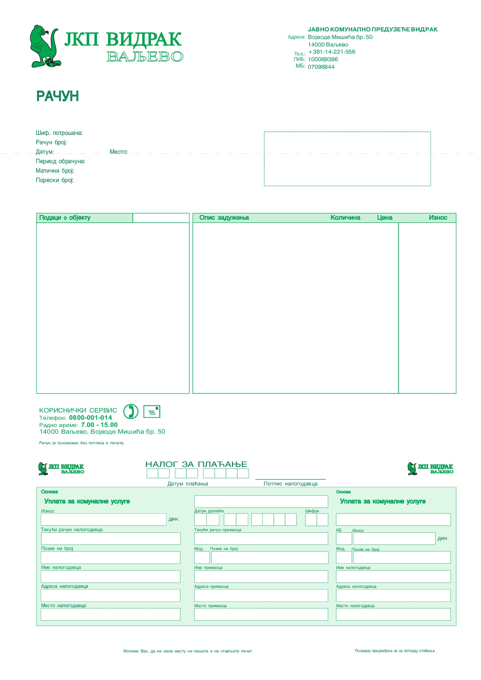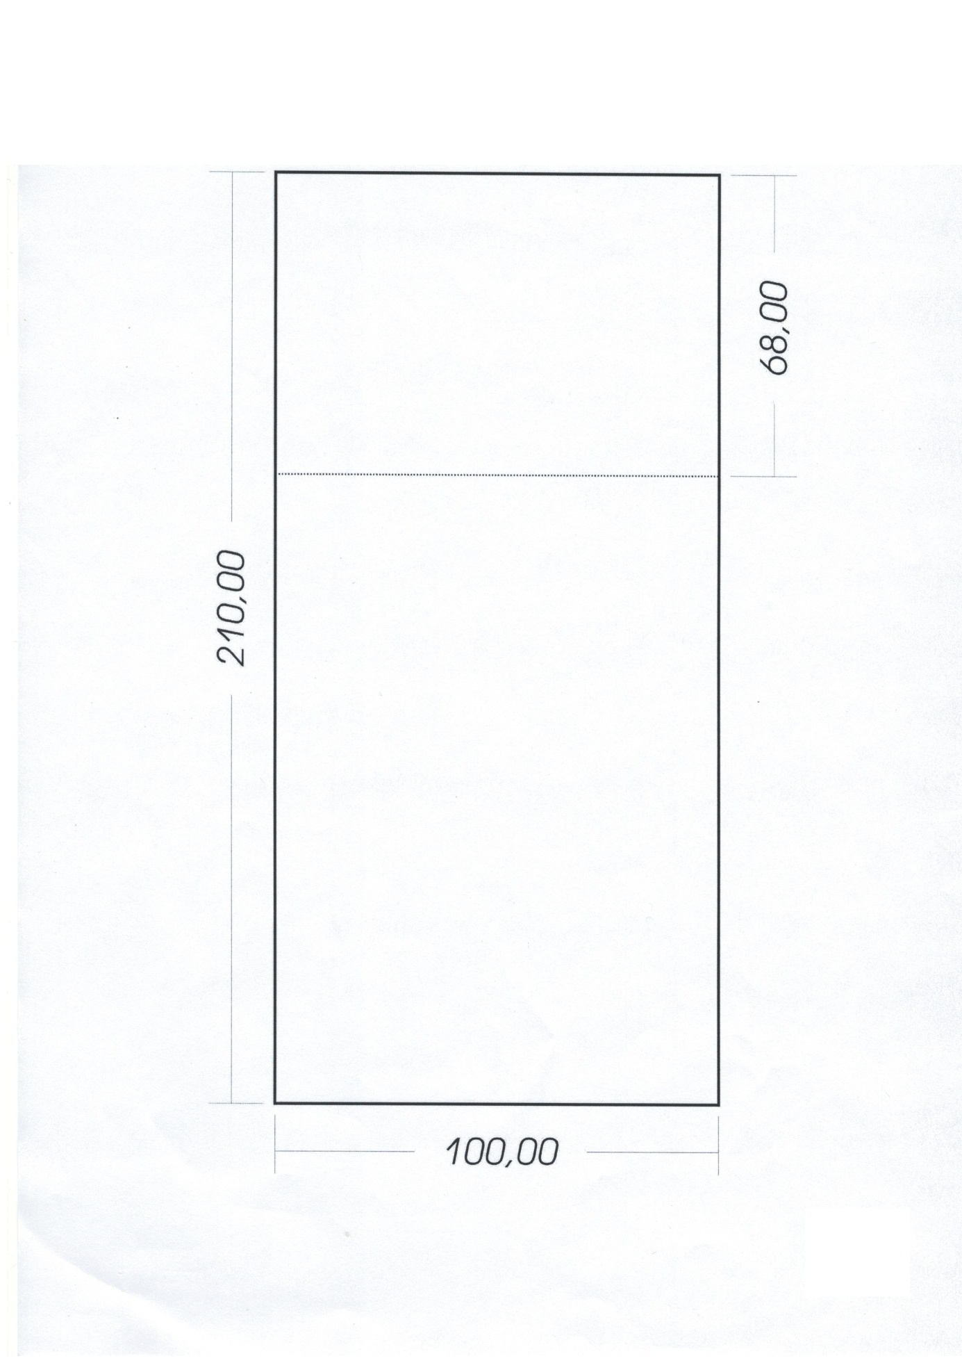

ВАЖНЕ НАПОМЕНЕ

|  |  |
| --- | --- |
| 1. Молимо Вас да при уплати на текући рачун, ОБАВЕЗНО наведите позив на број.  2. Рачун се односи на назначени обрачунски период, а задужење се приказује у пољу ЗАДУЖЕЊЕ ПО ОБРАЧУНУ.  3. Датум до кога треба измирити обавезе је приказан у пољу Рок за уплату.  Након овог датума зарачунава се законска камата.  4. Салдо претходног задужења на дан обрачуна, уколико се приказује, налази се у пољу ПРЕТХОДНО ЗАДУЖЕЊЕ или у посебној напомени. Уплате и исправке након датума обрачуна нису укључене у овај салдо.  5. У посебној напомени приказани су износ и датум последње уплате као и укупан дуг на дан обрачуна.  6. Молимо Вас да обезбедите место за остављање рачуна (празни и закључани поседи)  7. Молимо Вас да доставите све промене везане за промену власника, улицу и број Вашег објекта, као и промене везане за површину простора која чини основицу за обрачун комуналних услуга.  8. Молимо Вас да редовно измирујете своје обавезе према ЈКП „Видрак“ Ваљево, како би избегли додатне трошкове камата, утужења или обуставе услуге.  9. Уколико сматрате да износ на рачуну није правилно утврђен молимо да извршите рекламацију у року од 8 дана.  10. При достави рекламације обавезно се позовите на Вашу корисничку шифру.  11. Ваше обавезе без провизије можете измирити као и до сада на шалтерима благајне у улици Војводе Мишића 50, али и на шалтеру у Градској управи Ваљево у Карађорђевој 64 | РЕЦИКЛИРАЈ САД!  ЗА СЕБЕ И СВОЈ ГРАД,  РЕЦИКЛИРАЈ ОТПАД!  Како би смањили загађење у нашем граду, потребно је да се окренемо рециклажи. ЈКП Видрак у сарадњи са вама – нашим савесним грађанима чини све да обезбеди услове да проценат рециклираног отпада буде што већи.  РЕЦИКЛАЖНИ ОТПАД   * пластичне боце - амбалажа од папира и картона * пластичне посуде од хране - свеске, књиге, новине и часописи * пластичне кесе и најлон - папирне кесе из трговине * алуминијумска фолија -алуминијумске посуде за храну * проспекти и каталози -амбалажа од вишеслојних матери * канцеларијски папир - тетра пак   СМАЊЕЊЕМ КОЛИЧИНЕ МЕШАНОГ ОТПАДА, СМАЊУЈЕМО  ТРОШКОВЕ ТРАНСПОРТА И ДЕПОНОВАЊА СМЕЋА |
| ОДЛАГАЊЕ КАБАСТОГ ОТПАДА  Ваш кабасти отпад   * - намештај * - кућни апарати из домаћинства као и други кабасти отпад   можете бесплатно одложити лично на градску депонију или контактом 014/221-556 да Вам уз договор извршимо превоз на обострано задовољство  ВАШ ЈКП „ВИДРАК“ | ВАЖНИ ТЕЛЕФОНИ  УПРАВА  014/221-556  СЕКТОР ПАРКИНГ КОНТРОЛЕ  014/222-769  СЕКТОР ИЗЂУБРАВАЊА  014/3520-941  ГРАДСКА ДЕПОНИЈА  014/3511-914  РЕЦИКЛАЖНИ ЦЕНТАР  065/2240-915  СЕКТОР ГРАДСКА ГРОБЉА  014/3530-381  СЕКТОР ЗООХИГИЈЕНЕ  065/2240-450  РЕКЛАМАЦИЈЕ  [reklamacije@vidrakvaljevo.com](mailto:reklamacije@vidrakvaljevo.com)  [info@vidrakvaljevo.com](mailto:info@vidrakvaljevo.com)  [www.vidrakvaljevo.com](http://www.vidrakvaljevo.com) |

ХВАЛА НА РАЗУМЕВАЊУ

ЈКП Видрак Ваљевo

ХВАЛА НА РАЗУМЕВАЊУ

ЈКП Видрак Ваљево



ПРИЈАВА РЕКЛАМАЦИЈЕ НА ИСПРАВНОСТ РАЧУНА

*Телефоном:* 014-221-556, кориснички сервис

ЈКП „Видрак“ Ваљево, у улици Војводе Мишића 50.

*Дописом:*

Потрошач може да изјави рекламацију усмено – надлежној служби за рекламације, телефоном, писаним путем, електронским путем, односно на трајном носачу записа, уз доставу на увид или друге документације.

Продавац је дужан да без одлагања, а најкасније у року од осам дана од дана пријема рекламације, писаним или електронским путем одговори потрошачу на изјављену рекламацију.

*Лично:*

Посетите нас, Служба за рекламације, Војводе Мишића број 50. Попуните образац за рекламацију који се прослеђује надлежним службама и цео поступак се завршава за највише 8 дана, после чега Вас обавештавамо о исходу поступка.

Понуђач који учествује у поступку предметне набавке, мора испунити додатне услове за учешће у поступку набавке,

1. Понуђач располаже довољним кадровским капацитетом - да у радном односу има најмање 2 (два) запослена који могу да изврше предмет набавке.

**Доказ:** Фотокопије М образаца, фотокопије уговора о раду или уговора о делу, уговора о обављању привремених и повремених послова или о пословно - техничкој сарадњи.

2. Понуђач располаже довољним техничким капацитетом - да располаже доставним возилом.

**Доказ:** Фотокопија саобраћајне дозволе или неког другог правног акта – уговор о закупу и сл. (Напомена: уговор о закупу треба да се односи на временски период од најмање 12 (дванаест) месеци рачунајући од дана отварања понуда за предметну набавку)

3. Понуђач располаже довољним финансијским капацитетом – да је у претходној години (2020-ој години) имао укупан пословни приход од испоруке штампаних образаца и рачуна већи од 500.000,00 динара.

**Доказ:** Оверене потврде наручиоца о испорученом штампаном материјалу или неоверене копије уговора и фактура издатих на основу тих уговора.

Наведени докази о испуњености услова се могу достављати у неовереним копијама, а уколико подносилац понуде испуњава све услове, дужан је да по пријему писменог позива наручиоца достави оригинал или оверену копију доказа у примереном року који одреди наручилац.

Испуњеност **додатних услова** за учешће у поступку предметне набавке, понуђач доказује достављањем следећег доказа:

Доказ за **кадровски капацитет**: Фотокопије М образаца, фотокопије уговора о раду или уговора о делу, уговора о обављању привремених и повремених послова или о пословно - техничкој сарадњи:

Доказ за **технички капацитет**: Фотокопија саобраћајне дозволе или неког другог правног акта – уговор о закупу и сл. (Напомена: уговор о закупу треба да се односи на временски период од најмање 12 (дванаест) месеци рачунајући од дана отварања понуда за предметну јавну набавку) ;

Доказ за **финансијски капацитет:** Оверене потврде наручиоца о испорученом штампаном материјалу или неоверене копије уговора и фактура издатих на основу тих уговора.

**ШТАМПАНИ РАЧУНИ ЗА КОМУНАЛНЕ УСЛУГЕ**

Структура цена

|  |  |  |  |  |  |
| --- | --- | --- | --- | --- | --- |
| Ред. број | Назив материјала | Оквирна Количина | Јединица  мере | Јединична цена без ПДВ-а | Укупна цена без ПДВ-а |
| 1. | ШТАМПАНИ ОБРАСЦИ РАЧУНА ЗА ИЗВРШЕНЕ КОМУНАЛНЕ УСЛУГЕ Рачун: формат А4, 90 g, ОЦР Офсетни папир Штампа: (зелена боја). Перфорација: уздужна и попречна у свему према приложеном узорку. Обострана штампа. | 290.000 | ком. |  |  |
| 2. | ОБРАСЦИ ПРИЗНАНИЦА Образац признанице 1/0 , 90 g офсетни папир, једнака 1/3 формата А4, перфорација по узорку. | 300.000 | ком. |  |  |
|  | УКУПНО: | | |  |  |

Понуђач

_________________